**Organización del Proyecto**

1. **Lista de tareas a realizar:**
2. **Prototipo en papel:**

* Prioridad: alta
* Descripción: Crear un prototipo en papel de cómo va a ser la estructura del portal.
* Nivel de dificultad: 3/10
* Estimación de tiempo: media hora.

1. **Bosquejos**:

* Prioridad: Alta
* Descripción: realizar bosquejos de cómo van a ser las páginas individualmente.
* Nivel de dificultad: 3/10
* Estimación de tiempo: media hora.

1. **Creación del Folder:**

* Prioridad: Alta.
* Descripción: Crear un folder donde guardar los archivos del proyecto, como las imágenes, archivos .html, etc
* Nivel de dificultad: 1/10.
* Estimación de tiempo: 1 minuto.

1. **Estructura Html del portal**

* Prioridad: Alta.
* Descripción: preparar la estructura básica del sitio web con html.
* Nivel de dificultad: 4/10
* Estimación de tiempo:

1. **Semantic tagging de la página Home**

* Prioridad: Alta
* Descripción: utilizar semantic tags para darle estructura a la página.
* Nivel de dificultad: 5/10
* Estimación de tiempo: Media hora.

1. **Creación de archivos CSS y Javascript**

* Prioridad: Alta.
* Descripción: Crear y agregar archivos .css y .js al folder principal.
* Nivel de dificultad: 4/10
* Estimación de tiempo:

1. **Reset CSS**

* Prioridad: Alta.
* Descripción: Crear el archivo reset.css
* Nivel de dificultad: 2/10
* Estimación de tiempo: 5 minutos.

1. **Header del portal.**

* Prioridad: Alta.
* Descripción: Trabajar en el header para el portal, con el logo de la empresa, un espacio en medio y una lista de opciones de navegación al lado derecho.
* Nivel de dificultad: 6.5/10
* Estimación de tiempo: una hora.

1. **Footer**

* Prioridad: Alta.
* Descripción: Creación del footer de la página web
* Nivel de dificultad: 4/10
* Estimación de tiempo: 1 hora.

1. **Maquetación de index.html**

* Prioridad: Alta.
* Descripción: Trabajar en la maquetación específica de la página de Home (index.html)
* Nivel de dificultad: 4/10
* Estimación de tiempo: media hora.

1. **Contenidos destacados.**

* Prioridad: Alta.
* Descripción: Agregar una galería de contenidos destacados a la página Home.
* Nivel de dificultad: 7/10
* Estimación de tiempo:

1. **Maquetación del resto del portal**

* Prioridad: Alta.
* Descripción: Preparar las demás páginas utilizando la estructura básica del index.html
* Nivel de dificultad: 2/10
* Estimación de tiempo: 5 minutos.

1. **Modificación About Us.**

* Prioridad: Alta.
* Descripción: Modificar la página de “About Us”, agregando una pequeña descripción sobre la empresa.
* Nivel de dificultad: 4/10
* Estimación de tiempo: 10 minutos.

1. **Vídeo About Us**

* Prioridad: Alta.
* Descripción: Agregar video de YouTube a la sección de About Us.
* Nivel de dificultad: 3/10
* Estimación de tiempo: 10 minutos.

1. **Segmentación Our Services.**

* Prioridad: Alta.
* Descripción: Modificar la página de Our Services y empezar a darle estructura.
* Nivel de dificultad: 4/10
* Estimación de tiempo: media hora.

1. **Contenido página services.**

* Prioridad: Alta.
* Descripción: Agregarle fotos a la página de web services, con títulos y descripción de los servicios.
* Nivel de dificultad: 4/10
* Estimación de tiempo:

1. **Agregar imágenes a la página Gallery.**

* Prioridad: Alta.
* Descripción: Empezar a agregar las imágenes en la página Gallery.
* Nivel de dificultad: 4/10
* Estimación de tiempo:

1. **Logos para la página**

* Prioridad: Alta.
* Descripción: Buscar logos en la web de las marcas de Skate que vendemos.
* Nivel de dificultad: 5/10
* Estimación de tiempo: Una hora.

1. **Modificación página Contact Us.**

* Prioridad: Alta.
* Descripción: Agregar contenido a la parte de Contact Us.
* Nivel de dificultad: 4/10
* Estimación de tiempo:

1. **Slider página Home.**

* Prioridad: Alta.
* Descripción: Trabajar en el Slider para la parte home.
* Nivel de dificultad: 7/10
* Estimación de tiempo: una hora.

1. **Agrandar imágenes de gallery.html**

* Prioridad: Alta.
* Descripción: Hacer que las imágenes de la parte Gallery se agranden al hacerle click.
* Nivel de dificultad: 7/10
* Estimación de tiempo: una hora.

1. **Formulario de Contact Us.**

* Prioridad: Alta.
* Descripción: Preparar el formulario de la página Contact Us.
* Nivel de dificultad: 7.5/10
* Estimación de tiempo: una hora.

1. **Validación Javascript.**

* Prioridad: Alta.
* Descripción: Validar el formulario de contact us con javascript.
* Nivel de dificultad: 7.5/10
* Estimación de tiempo: una hora.

1. **Dropdown menu.**

* Prioridad: Alta.
* Descripción: preparar la estructura básica del sitio web con html.
* Nivel de dificultad: 7.5/10
* Estimación de tiempo: una hora

1. **Descripción de servicios**

* Prioridad: Alta.
* Descripción: Crear la página de descripción de cada servicio individual (selling and repairing)
* Nivel de dificultad: 4/10
* Estimación de tiempo: una hora

1. **Botón call to action.**

* Prioridad: Alta.
* Descripción: Agregar el botón call to action a la página de servicios.
* Nivel de dificultad: 6.5/10
* Estimación de tiempo: una hora.

1. **Formulario del servicio mencionado.**

* Prioridad: Alta.
* Descripción: Crear el formulario para obtener información del servicio mencionado. .
* Nivel de dificultad: 3/10
* Estimación de tiempo: media hora.

1. **Validación w3s**

* Prioridad: Alta.
* Descripción: Validar las páginas con el validador de w3s.
* Nivel de dificultad: 5/10
* Estimación de tiempo: una hora.

1. **Funcionamiento en otros navegadores.**

* Prioridad: Alta.
* Descripción: Verificar que la página web funcionara en los otros navegadores
* Nivel de dificultad: 4/10
* Estimación de tiempo: 5/10

II) Registro de incidencias que se han detectado durante la ejecución del proyecto.

* Las partes del proyecto que más me costaron fueron las siguientes:

**-Elaboración del header del portal:** tuve muchas dificultades logrando que el Header me saliera bien, porque no estaba tan acostumbrado a utilizar el framework de TAILWIND Css.

**-Elaboración del Slider de la Home:**

Lograr que las imágenes aparecieran y se fueran cambiando no fue fácil. Tuve que encontrar diferentes tutoriales y encontrar imágenes con las mismas dimensiones para que funcionara.

-**Dificultades a la hora de hacer que la validación del formulario con JavaScript funcionara.**

Estuve teniendo dificultades con este punto ya que no entendía como hacerlo, después de ver un tutorial estuve más claro, aunque mi código era algo diferente así que tuve que adaptar lo que decía el tutorial a mi código.

**-Dificultades a la hora de hacer el Breadcrumb:** Esta fue una de las secciones que más tiempo me tomó hacer.

1. **Registro de lecciones aprendidas.**

-Pensar y dibujar el prototipo inicial es sumamente importante para poder visualizar el proyecto y manejarlo mejor.

-Debes investigar bien la documentación del framework que estás usando para sacarle el mayor provecho posible.

-La parte de la documentación es muy importante para organizar tu tiempo y la prioridad que le darás a cada tarea.

-Es muy importante ir apuntando todos lo que vas aprendiendo o no sabías. Por ejemplo si aprendes algo que no sabías sobre el padding, apuntarlo en tu cuaderno.

-Si tienes problemas usando git, leer y entender bien los comentarios que te ofrece git, por ejemplo al dar git status.

-Las dimensiones de las imágenes que vas a utilizar son importantes. Por ejemplo si tienes algunas imágenes cuadradas y otras rectangulares, será más difícil trabajar con ellas.

-Online puedes encontrar tutoriales sobre casi cualquier tema de Web Dev, o sitio web o ayuda sobre cualquier problema, es sólo cuestión de buscar.

-Es mejor modificar los elementos que quieras cambiar dentro del inspector de Chrome, hasta que queden en tu página como deseabas, y luego realizar estos cambios en el Visual Studio Code. Esta opción ahorra más tiempo que ir haciendo cambios desde el Visual Studio Code y luego refrescando la página y ver los cambios.

-Va bien hacer una lista de todas las posibles razones por las que algo en tu proyecto no está funcionando como quieres, y luego ir probando las soluciones uno por uno.

-En mi opinión, es importante comenzar el proyecto creando todos los archivos que se van a utilizar. Crear la base general para todo, luego ir haciendo las modificaciones pertinentes.

1. **Calendario del proyecto.**

-Martes:

*Desde el inicio del proyecto, se dedicó una hora a leer el documento del proyecto con detenimiento, y preparar los archivos.

*El resto del día se usó para preparar la maquetación de todas las páginas del portal con HTML y CSS

-Miércoles, jueves, viernes y sábado:

*Trabajar en el CSS, y agregar el resto del contenido faltante, como formulario, imágenes pendientes, funcionalidades, etc.

1. **Cronograma del proyecto:**

* De Martes a Sábado:

-Trabajar en la maquetación y el CSS de todo el portal.

-Darle a las páginas los contenidos requeridos, como el Slider, la galería, el vídeo, etc.

* Sábado y domingo:

-Trabajar en la validación con Javascript de los formularios.

-Validar las páginas con w3s.

-Ver que la página sirve en los demás navegadores.

1. Mediciones de control de calidad.

-Para las mediciones de control de calidad, se utilizaron las siguientes dos herramientas.

1. El validador de W3S: Este validador nos indica que errores existen en nuestra página web, ya sea por ejemplo errores en los taggings, taggins que no están cerrados, términos o propiedades que hacen falta. Se realizó una revisión con esta herramienta de todas las páginas web para determinar si no tenían los errores, y si los tuvieran, se procedía a eliminarlos.

2. La opción “Audit” en el Inspect de Google Chrome: Esta herramienta nos indica los aspectos a mejorar en nuestra página, como el Performance, la Accesibilidad, las Best Practices y finalmente el SEO de cada página.

***-Los resultados para las páginas principales fueron los siguientes:***

**Página Home:**

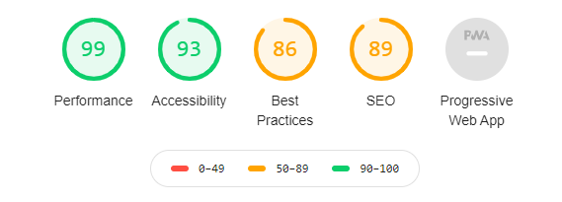

**Página About us:**

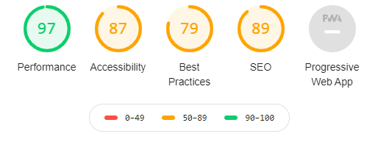

**Página Our Services:**

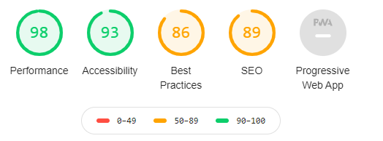

**Página Gallery:**

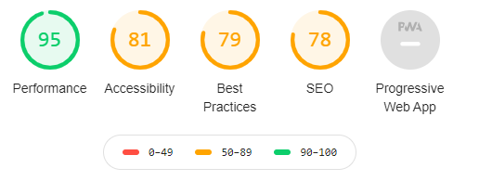

**Página Contact Us:**

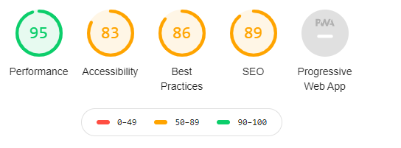

**Página de información de los servicios:**

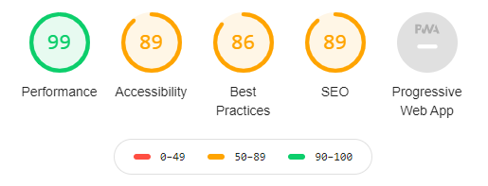

1. **Métricas de calidad:**

Las métricas en las que me basé para realizar este proyecto, fueron primero que nada no tener errores en el validador de W3S, y segundo que nada revisar los puntajes del Audit del Google Chrome para que me indicara cómo corregir las páginas. Las métricas del Audit son: Performance, Accesibility, Best Practices y SEO. El primero tiene que ver con el desempeño de la página y los tiempos de descarga del contenido. El segundo tiene que ver con que tan fácil de leer (“accesible” es el código de la página. El tercero tiene que ver con si estás usando las mejores prácticas para desarrollar tu página o no, y el ultimo tiene q ver con si estás dándole valor SEO a la página, para temas de Marketing por ejemplo.

1. **Documentación de requisitos.**

Los requisitos con los que se debe cumplir para el proyecto son los siguientes:

-Debes de garantizar que tu site es compatible con los principales navegadores del mercado

-Puedes hacer uso de librerías de terceros

-Debes documentar todo tu código

-Debes de separar la capa de HTML de la de JS y CSS

-No puedes hacer uso de librerías de terceros para la parte de Javascript

-Debes de hacer uso de HTML 5

-Debes de hacer uso de reset.css

-Debes de verificar que tu código HTML está validado por la w3c

-Debes de colocar las metaetiquetas, títulos y atributos HTML debidamente para enriquecer el ---HTML con la máxima semántica posible

-Debes de hacer uso de buenas prácticas de HTML

-Tu código debe de estar correctamente formateado

-Debes hacer uso de GIT

-Escribe commits claros y concisos, no debería extenderse más de 50 caracteres.

-Tiene que ser responsive

-Tener en cuenta la parte de SEO in page en cuanto a atributos y buenas prácticas en HTML que puedan afectar de alguna forma.

1. **Documentación de riesgos en el caso de que estos exista:**

-Uno de los riesgos que enfrente fue que muchas veces por cambiar un pequeño detalle, toda una de una página se dañaba, por lo que tuve que arreglar varias veces algo que ya me funcionaba bien.

-Otro de los riesgos que tuve al inicio del proyecto fue que tuve algunas complicaciones con el git, y pensé que podía dañar el proyecto, pero finalmente pedí ayuda y lo pude solucionar.

1. **Documentación acerca del WORKFLOW de git que vas a usar:**

Para este proyecto, el estilo de Git que usé fue muy sencillo y básico: creé un Repo de Git, y luego al ir haciendo cambios los iba commiteando con el git. No creé otras branches como Feature Branch, Develop Branch o Hotfix branch. Trabajé directamente con el Master Branch.

1. **Documentación acerca de las herramientas usadas en el proyecto:**

Las herramientas utilizadas para este proyecto fueron el Framework Tailwind. Se puede accesar la documentación de este framework accediendo a la siguiente página: <https://tailwindcss.com/>

1. **Captura de Pantalla de los Navegadores:**

**Google Chrome:**

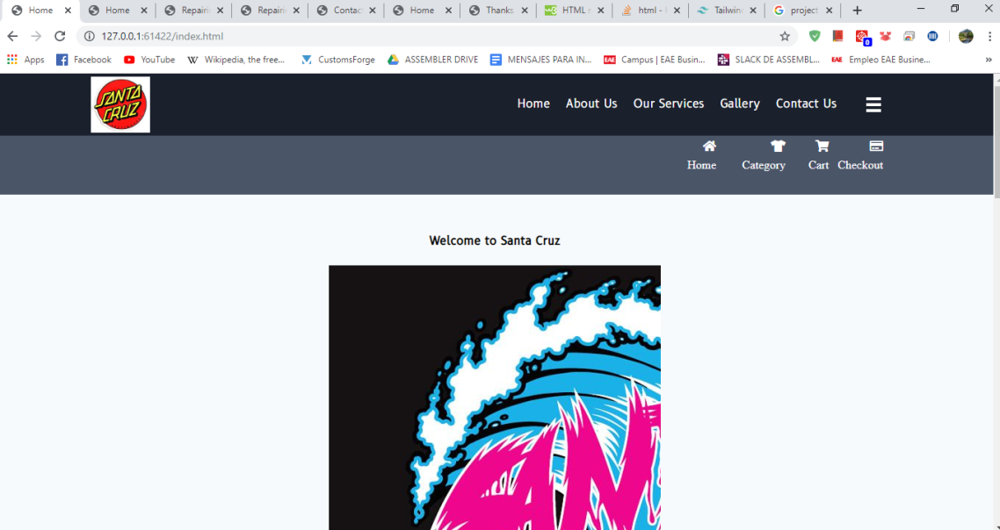

**Firefox**:

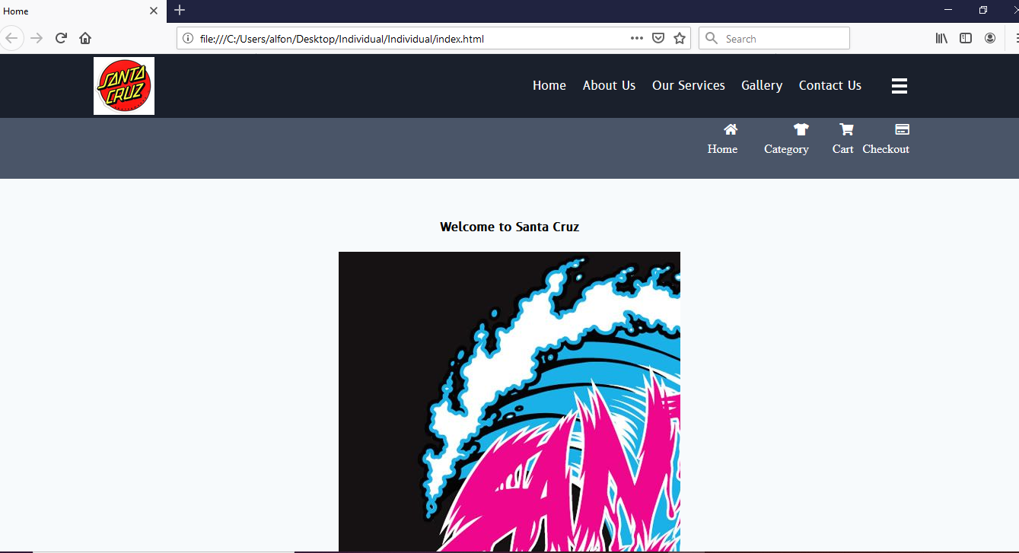

**Internet Explorer:**

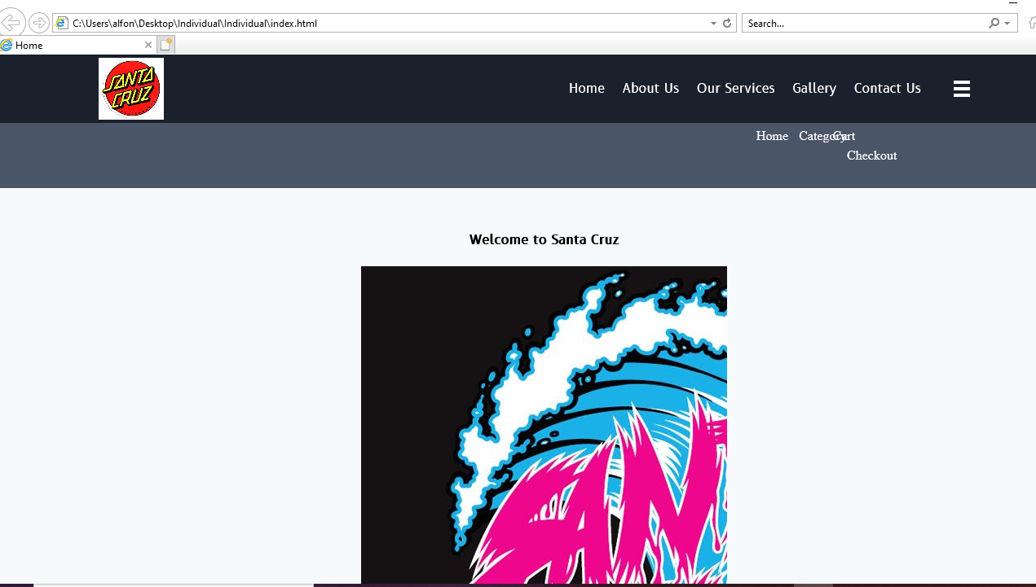

**Safari:**

